矿用隔爆型巷道灯

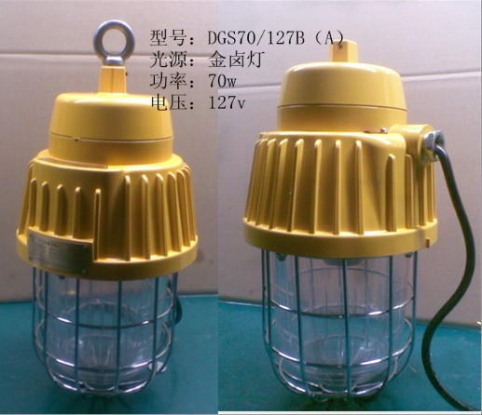
矿用隔爆型巷道灯，煤矿巷道灯，LED矿用防爆灯，煤矿井下巷道灯，矿用防爆灯厂家，矿井灯
DGS70/127B（A）矿用隔爆型巷道灯，广泛适用于煤矿井下巷道易燃易爆场所作固定照明。

一 性能

● 隔爆型最高防爆等级，可在煤矿易燃易爆场所安全工作。
● 采用高效气体放电作光源，光效高、寿命长，平均使用寿命可达10000小时。
● 运用先进光学技术设计的反光镜，实现双向发光效果，使照度均匀，照射距离长，特别

适合于煤矿巷道使用，灯具悬挂3米高时，配光距离可长达30米。
● 优化的结构设计和高强度合金外壳，强度高，具有抗强力碰撞和冲击性能
● 特殊的密封工艺和优化的表面处理技术，使灯具防水、防尘、防腐，确保灯具在各种恶

劣环境中可靠工作。
● 矿用隔爆型巷道灯可采用吊环式安装，安装操作简单方便。

二 使用

● 首先结合工作现场的实际需要确定灯具的安装位置和方式，再根据灯具到电源接点的

距离准备相应长度的Φ8～Φ14 mm三芯电缆线。
● 用内六角扳手拧下接线口顶盖上的螺钉，旋松灯具电缆引入口的压紧螺母，将电源电

缆线分别穿过压紧螺母、垫圈、填料引入到内部接线端子处，将三芯电缆线连接到接线端子

上固定，再旋紧电缆线压紧螺母，将顶盖装回原位。
● 更换灯泡时需用内六角扳手拧开固定下壳的螺钉，即可将上壳和下壳分离，将坏灯泡取

下，换上新灯泡，将下壳装回即可。

三 注意

● 灯具在工作过程中突然熄灭，再次开启不能立即发光，此属正常现象；待冷却10～15 分

钟后再次启动即可正常照明；应尽量避免热态启动以免使灯泡损坏或烧毁。
● 使用时，灯具表面有一定的温升，属正常现象；透明件中心温度较高，不得触摸。
● 安装灯具时，应将灯具就近安全接地。
● 更换灯泡、擦拭玻璃时，必须将电源开关关闭20分钟，并待灯具冷却后进行，预防烫伤。

四 技术参数

额定电压:AC127V

功率:70W金卤灯

光源类型:MH气体放电灯

防护等级:IP65

外形尺寸:350×300×220 mm

重量:8.5kg

五 品质保证

本产品严格按照ISO9001:2000国际质量管理体系标准进行质量控制,确保产品质量高于国家
标准,完全达到设计要求,产品实行3年保用,光源保用一年,LED光源保用三年，自购买之日起

3年内，产品正常使用下出现任何故障由本公司负责免费维护.

型号：DGS70/127B（A）
名称：矿用隔爆型巷道灯

